P13 Klinická mikrobiologie
Ke studiu: Infekce různých orgánů a orgánových systémů (z učebnic, WWW atd.)
Z jarního semestru: Mikroskopie, kultivace, biochemická identifikace

Úkol 1: Vyhledávání respiračních patogenů v klinické mikrobiologii
S pomocí učitele a prezentace popište následující obrázek. Poznatky z něj pak využijte v úkolech 2 a 3.
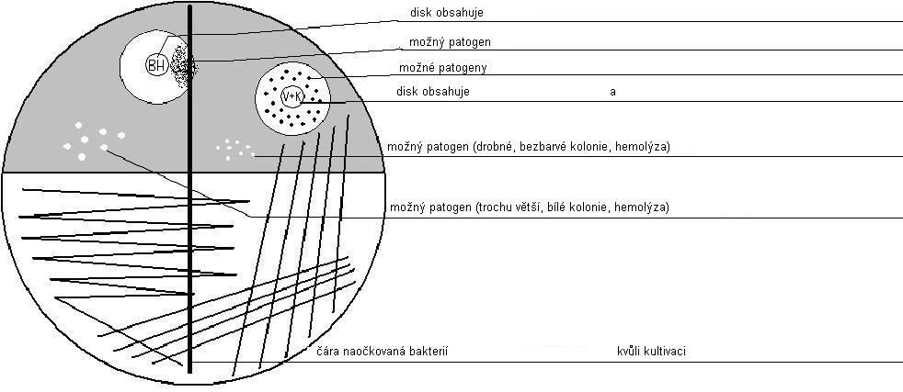
Běžnou flóru ve faryngu tvoří hlavně
a) _____________ vzhled: ________________________
b) _____________ vzhled: ________________________

Úkol 2: Případ A
Pro tuto kasuistiku, dokumentovanou průvodkou, se pokuste vyšetřit odpovídající vzorek (sputum), nalézt patogena, učinit závěr a interpretovat jej. Postupně vyplňte jednotlivá políčka v „obrazovce laboratorního informačního systému“.

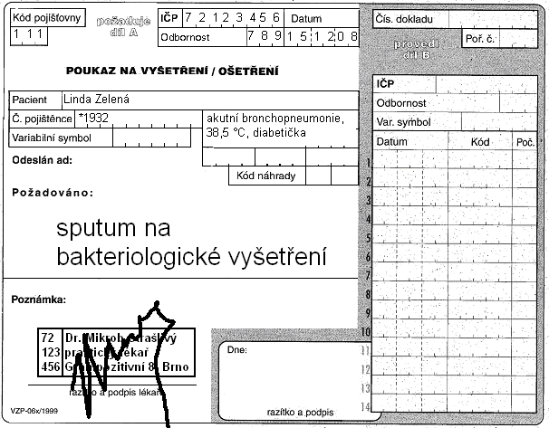

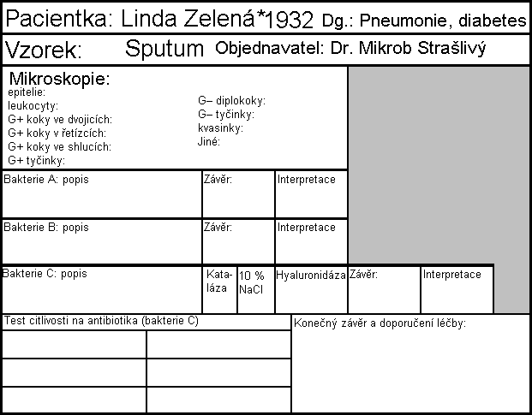

a) Mikroskopie sputa
Prohlédněte si nátěr připravený z vašeho vzorku. Pokuste se identifikovat jednotlivé objekty (bakterie, hostitelské buňky). Vyplňte políčko „Mikroskopie“ takto:
+++ = více než 10 objektů v zorném poli
++ = méně než 10 objektů v zorném poli
+ = jen řídce (jeden či méně objektů na zorném pole)
0 = nepřítomno

b) Popis bakterií
Na krevním agaru popište velikost, barvu a hemolytické vlastnosti daných bakterií. Jiné vlastnosti nepopisujte. Vezměte v úvahu, že na Endově půdě žádné bakterie nerostly. Bakterie A a B by měly být takové, které lze považovat za součást běžné flóry. Bakterie C bude patogen, který bude blíže testován v části c) a d).

c) Další testy
Vyplňte výsledek katalázového testu, růst na krevním agaru s 10 % NaCl a hyaluronidázový test

d) Citlivost na antibiotika
Vyplňte test antibiotické citlivosti u bakterie C. Napište vždy název antibiotika a „C“ nebo „R“ (citlivé či rezistentní). Hraniční zóny máte na stole.

e) Končený závěr.
Pokuse se formulovat závěr pro obvodního lékaře. Zvláště se s pomocí svého učitele pokuste vybrat to nejvhodnější antibiotikum léčby.

Úkol 3: Případ B
Také u této kasuistiky, dokumentované průvodkou, se pokuste vyšetřit příslušný vzorek (výtěr z krku), najít patogena a učinit závěr a interpretovat jej. Postupně vyplňte jednotlivá políčka v „obrazovce laboratorního informačního systému“. Způsob vyplnění viz u předchozího úkolu.
.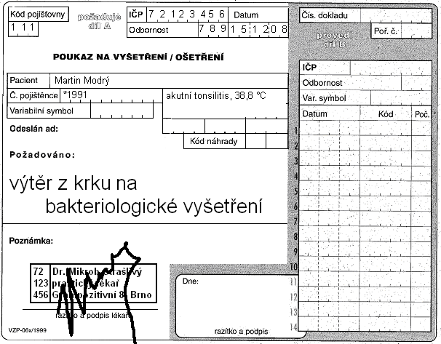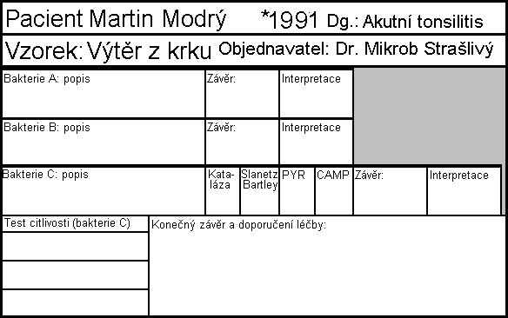

Úkol 4: Případ C
V případě výtěru z rány není žádná „běžná flóra“. To je hlavní rozdíl mezi tímto úkolem a předchozími: není potřeba vyhledávat patogena mezi běžnou flórou.
Na druhé straně zpravidla bakterie pěstujeme na větším počtu půd, abychom odhalili všechny možné patogeny i v případě směsi. Zpravidla používáme vedle krevního agaru a Endovy půdy i krevní agar s 10 % NaCl, ale také krevní agar s amikacinem pro vyhledávání streptokoků a enterokoků (v našem úkolu však tyto půdy nemáme).
Opět vyplňte formulář.
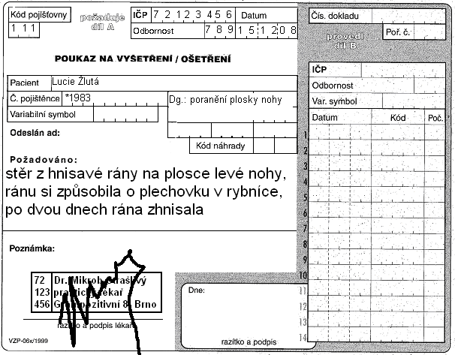

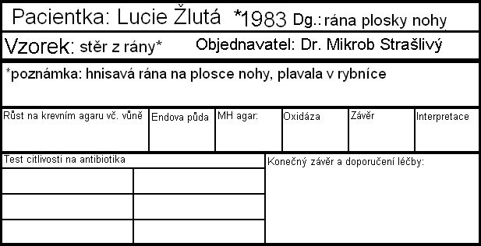

Úkol 5: Případ D
V případu cystitidy je jeden rozdíl: moč se vyšetřuje (semi)kvantitativně.
Před vyřešením případu vyplňte následující tabulku (pro nález pouze jednoho druhu).
Počet kolonií na agaru | Počet bakterií v mikrolitru (µl) | Počet bakterií v mililitru (ml) | Interpretace
<10
10–100
>100
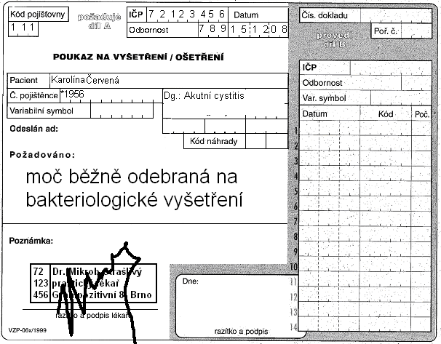
Tabulka pro zapsání výsledku Enterotestu 16:
ONPG | 1H | 1G | 1F | 1E | 1D | 1C | 1B | 1A | 2H | 2G | 2F | 2E | 2D | 2C | 2B | 2A
+ | černá | modrá | červená | modrá | červená | zelená | černá | modrá | modrá | žlutá | žlutá | žlutá | žlutá | žlutá | žlutá | žlutá
– | bezbarvá | zelená | žlutá | zelená | žlutá | žlutá | bezbarvá | žlutá | žlutá | zelená | zelená | zelená | zelená | zelená | zelená | zelená
?
1 | 2 | 4 | 1 | 2 | 4 | 1 | 2 | 4 | 1 | 2 | 4 | 1 | 2 | 4 | 1 | 2
Kód: |  |  |  |  |  | Identifikace |  |  |  |  |  | % pravd. |  |  | T index

